网址：<http://danjiang.dongao.com/>

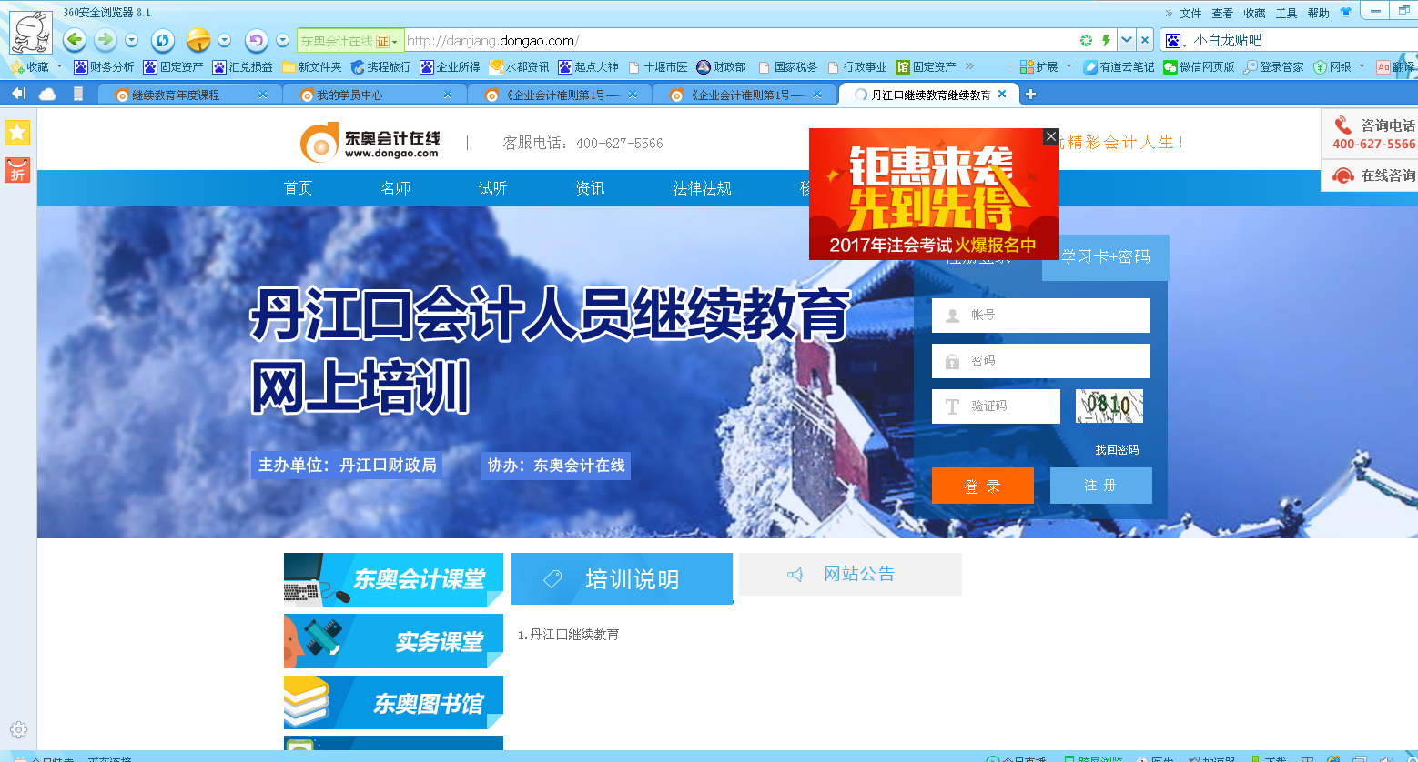

点击注册

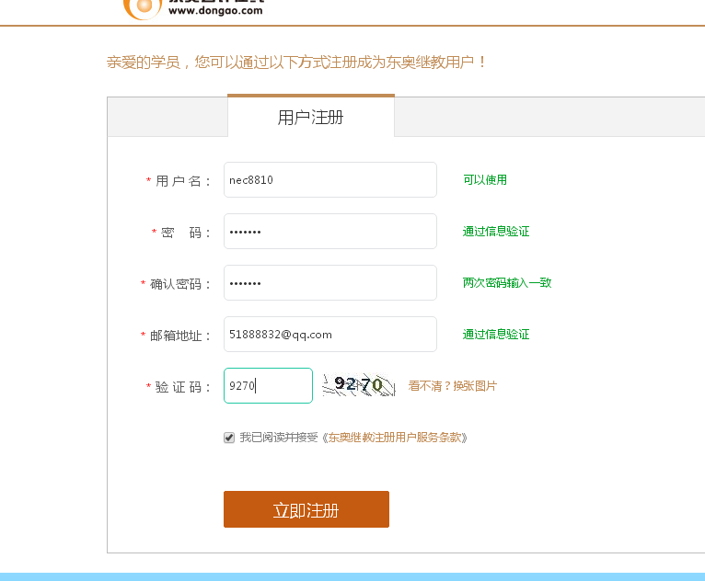

注册完毕后 修改个人信息

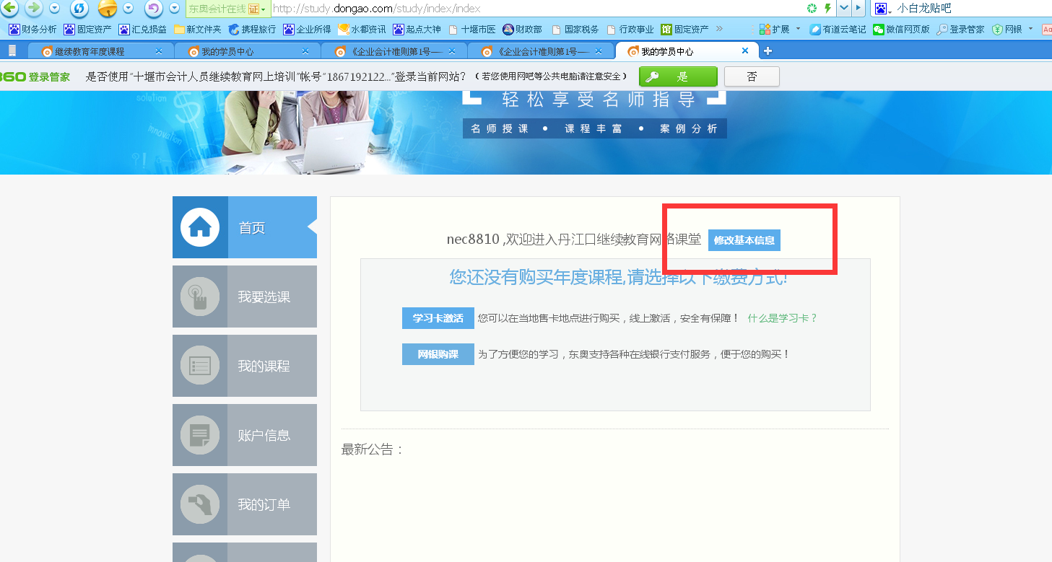

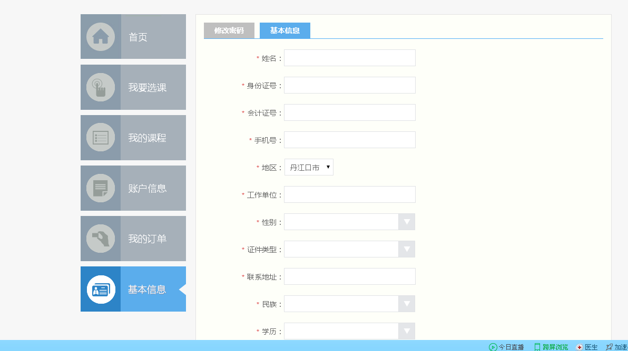

个人信息修改完毕 购买课程

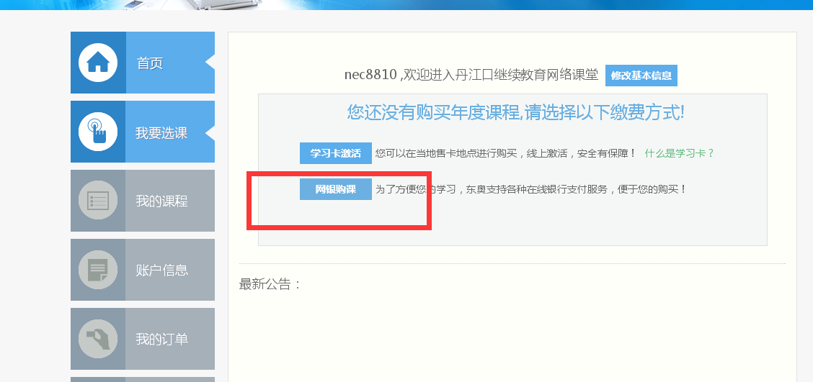

付款成功后 就可以选择课程

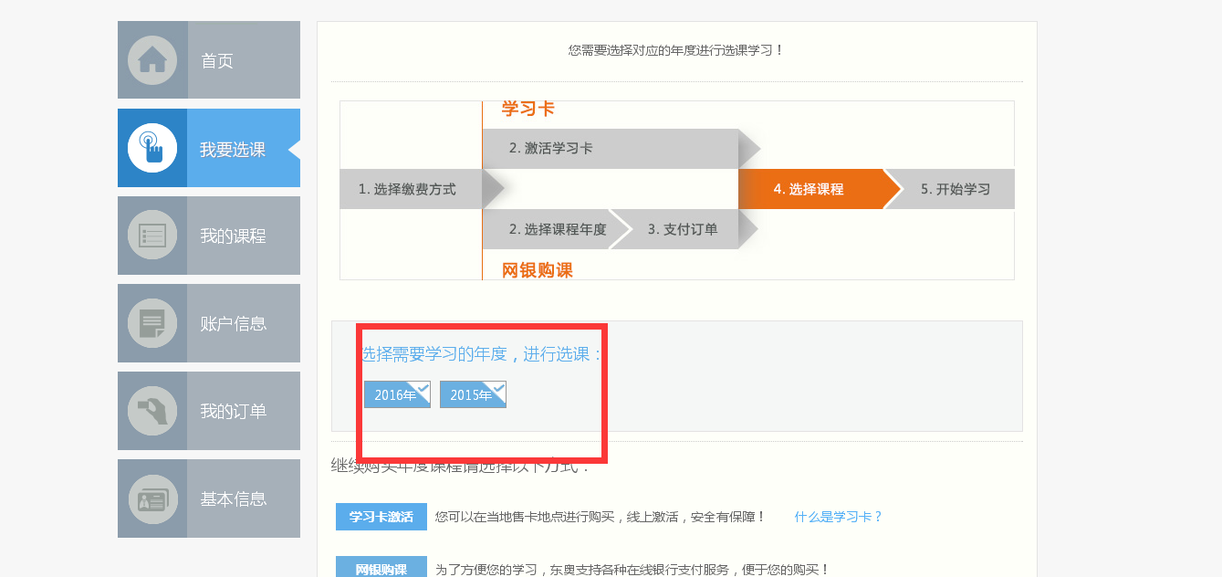

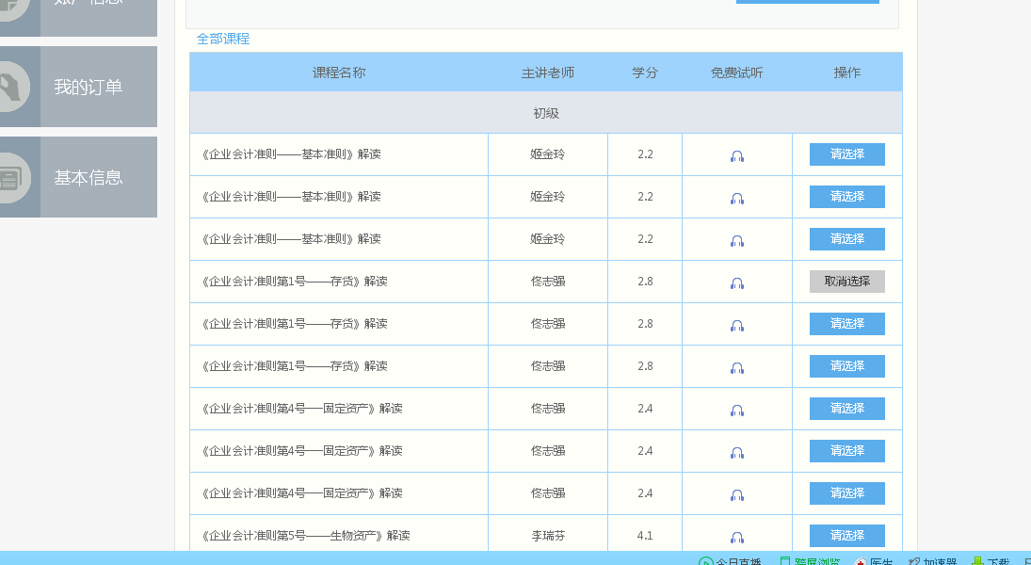

选够24分即可 同样名称的课程 重复选择是无效的

选完课程就可以点击学习

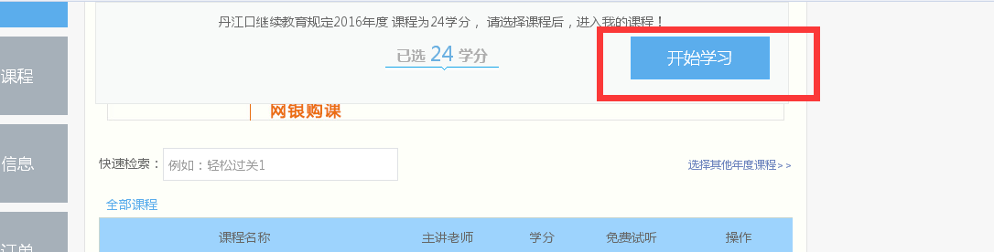

用电脑学习过程中 不会出现考试题，但每隔20分钟左右就会出现弹窗，需要点击一下，课程才会继续播放

也可以用手机下载APP播放

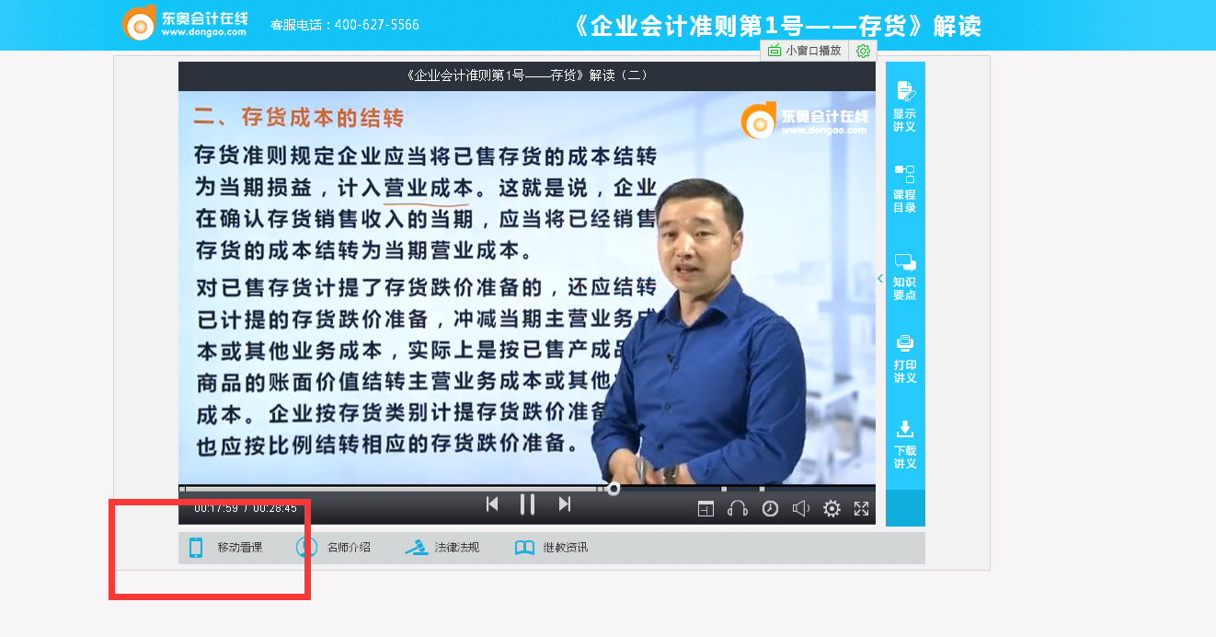

用手机播放时，每隔20分钟左右 会出现问题 问题都是些2+3 5+6之类的题目

每年度学分够24分后 在这里打印合格证

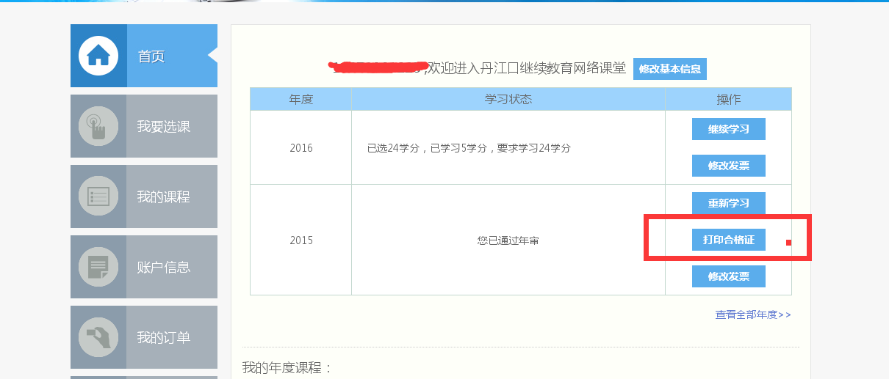

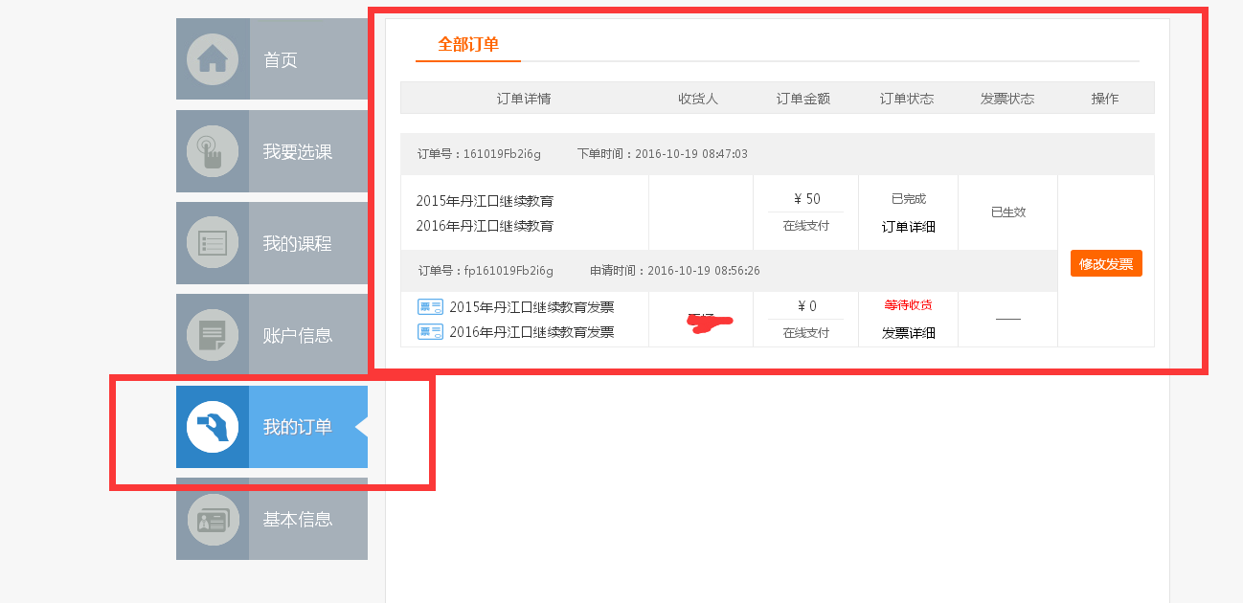

在我的订单里面 可以申请发票